XU1812 scheda creata il 6 giugno 2026
Descrizione storico-bibliografica
*Bulletin de l'Association pieuse établie entre les élèves du Séminaire français à Rome. - N. 1 (1866/67)-n. 58 (1938/39). - Rome : Imprimerie Augustinienne, 1866-[1939]. – 58 volumi ; 21 cm. ((Annuale. - Descrizione basata su: n. 25 (1891). - RML0094997
Autore: Association des eleves du seminaire francais a Rome.
Soggetto: Allievi [del] Séminaire français de Rome – Periodici

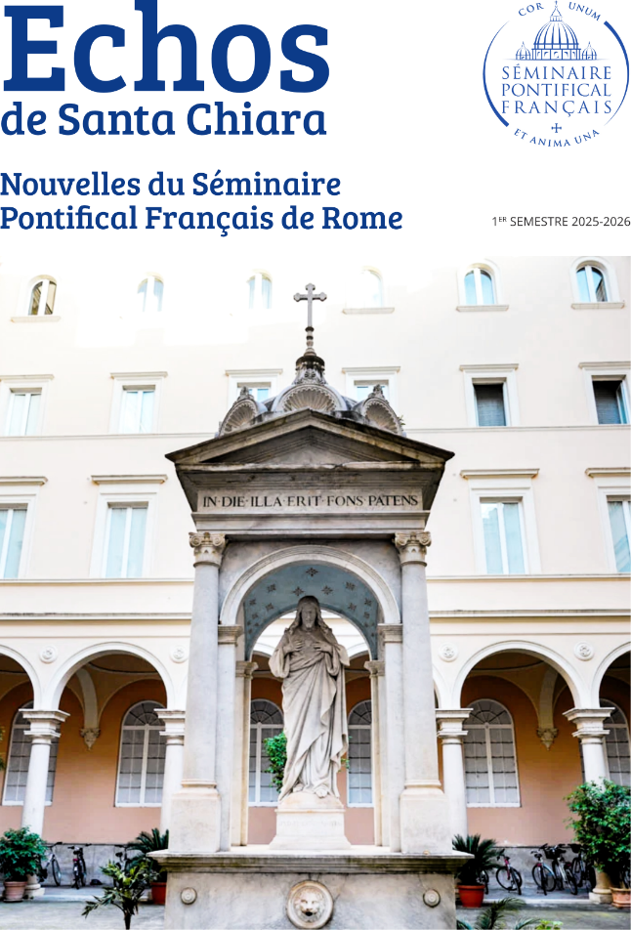
Les *echos de Santa Chiara : bulletin intime des élèves du Séminaire pontifical français de Rome. - Roma : Séminaire pontifical français de Rome, [1899]- . - volumi. ((Bimestrale. – Ultimo numero disponibile a: https://www.seminairefrancais.org/echos.html. - Descrizione basata su: Année 18, n. 96 (mag. 1917). - CFI0697867

*Annuaire de l'amicale des anciens du seminaire francais de Rome. - La Chapelle-Montligeon (Orne) : Imprimerie de Montligeon, [1904?-1989?]. - volumi ; 24 cm. ((Descrizione basata sul n. 65 (1968-1971). - CAM0204585

Autore: Séminaire français <Rome>
Soggetto: Séminaire français de Rome – Periodici

Informazioni storico-bibliografiche
Il Seminario Francese di Roma, o Pontificio Seminario Francese di Roma (Pontificium seminarium gallicum in Urbe), è una casa di formazione per sacerdoti diocesani francesi a Roma, situata nella Chiesa di Santa Chiara. Fu fondato nel 1853 da padre Louis-Marie Barazer de Lannurien, discepolo di padre François Libermann. Il seminario fu gestito dai Padri dello Spirito Santo (Spiritani) fino al 2009. Ora è sotto l'autorità della Conferenza Episcopale di Francia.
Dopo un inizio caotico, segnato dalla morte prematura del suo superiore, il seminario crebbe lentamente. Inizialmente situato in Via degli Ibernesi, nel 1856 si trasferì in un ex convento di Clarisse in Via Santa Chiara, nel cuore di Roma, tra il Pantheon e Largo Argentina, costruito sulle rovine delle antiche Terme di Agrippa. I lavori di costruzione iniziarono immediatamente e proseguirono fino al XX secolo, in seguito all'acquisto degli edifici adiacenti.
Con la bolla In Sublimi Principis (1859), Papa Pio IX concesse la sua approvazione canonica al Seminario Francese. Nel 1902, Leone XIII gli conferì il titolo di "Pontificio Seminario" con il breve Cum nihil potius. L'abate Henri Le Floch assunse quindi la direzione del seminario, rimanendone superiore fino al 1927.
Dal 1890, il seminario mantenne un coro di canto gregoriano, fondato nel febbraio dello stesso anno da Dom André Mocquereau dell'abbazia di Saint-Pierre de Solesmes. Concepito inizialmente come istituzione temporanea, il coro, incoraggiato dal suo successo, divenne permanente per decisione del superiore nel marzo del 1890.[3] Essendo uno dei migliori cori di Roma, partecipò alle registrazioni della Gramophone Society del 1904 per il centenario di San Papa Gregorio I († 604). Nel 2016, riprendendo questa lunga tradizione, i seminaristi hanno registrato un CD di musica sacra intitolato Misericordia in Æternum, pubblicato da Jade Records.
Nel 1867, venne fondata una pia associazione di ex allievi del seminario, che pubblicava un bollettino annuale. Nel 1899, padre Emmanuel Coste istituì una pubblicazione bimestrale, Les Échos de Santa-Chiara, che esiste ancora oggi.
Il periodo tra le due guerre fu un'epoca d'oro per il seminario, che contava allora più di 200 seminaristi. Nel marzo del 1925, Édouard Herriot accusò il seminario di essere stato l'ispirazione per la Dichiarazione sulle cosiddette leggi del secolarismo, un documento in cui la gerarchia cattolica esortava i fedeli a resistere alla secolarizzazione della società francese.[4] Inoltre, la condanna dell'Action Française da parte del Papa provocò una crisi che culminò nelle dimissioni del Superiore del seminario nel luglio del 1927. Queste difficoltà, tuttavia, non impedirono al seminario di adempiere alla sua missione di formazione.
Durante l'invasione tedesca del 1943, il Seminario diede rifugio ai profughi ebrei. Durante il Concilio Vaticano II, i delegati francesi risiedettero in questi locali.[5]
Il Seminario Francese ospita circa cinquanta seminaristi, tra cui seminaristi ortodossi.[6] Gli studenti vi vengono inviati dai loro vescovi. Dal 2009, sono ammessi solo seminaristi al secondo anno di studi e diaconi. Un consolidato sodalizio lega il seminario alla Pontificia Università Gregoriana, gestita dai Gesuiti; tuttavia, i seminaristi possono studiare anche presso altre università pontificie.
Tra coloro che sono sepolti nella navata della Cappella si annoverano Jean-Félix-Onésime Luquet della Società delle Missioni Estere di Parigi (MEP) e il Cardinale Gabriel-Marie Garrone, che fu successivamente Arcivescovo di Tolosa, Prefetto della Congregazione per l'Educazione Cattolica e Presidente del Pontificio Consiglio della Cultura.
https://fr.wikipedia.org/wiki/S%C3%A9minaire_fran%C3%A7ais_de_Rome

